МОУ Аннинская средняя общеобразовательная школа

Практические работы
на уроках геометрии
(фрагменты уроков с использованием программы
«Живая математика»)
8 класс

Учитель
математики и информатики
Лобанова А.И.

Аннино
2010
Практическая работа
«Отношение площадей треугольников, имеющих по равному углу к произведению сторон, заключающих равные углы»

Цель работы:
- уяснить понятие: площадь треугольника;
- определить зависимость отношения площадей треугольников, имеющих по равному углу к произведению сторон, заключающих равные углы;
- сформулировать эту зависимость

Ход работы:

1. Построение двух треугольников, имеющих по равному углу:
- Открыть новый файл
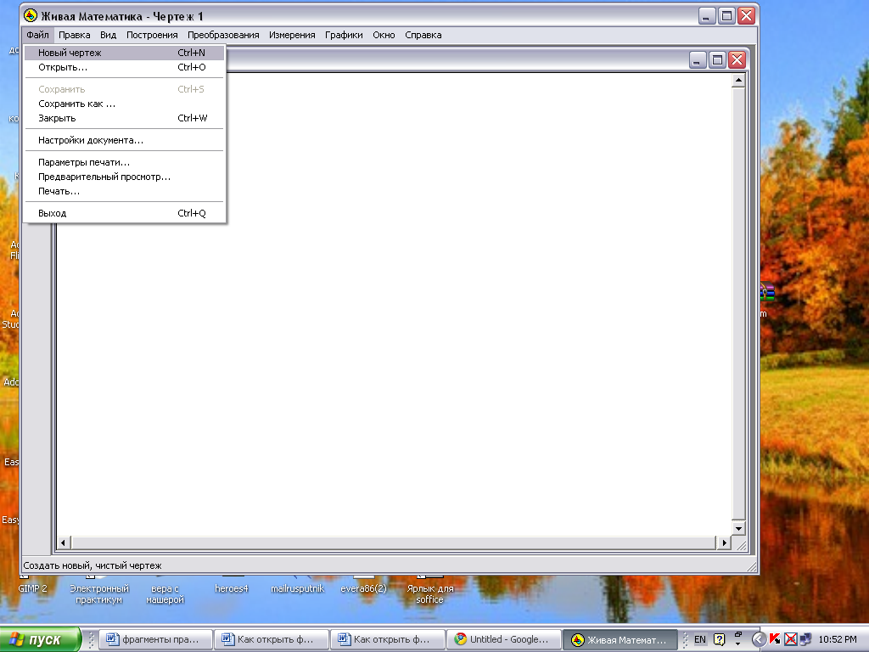

- Построить два треугольника с помощью инструмента «отрезок»

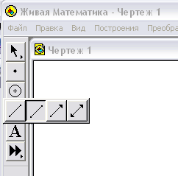

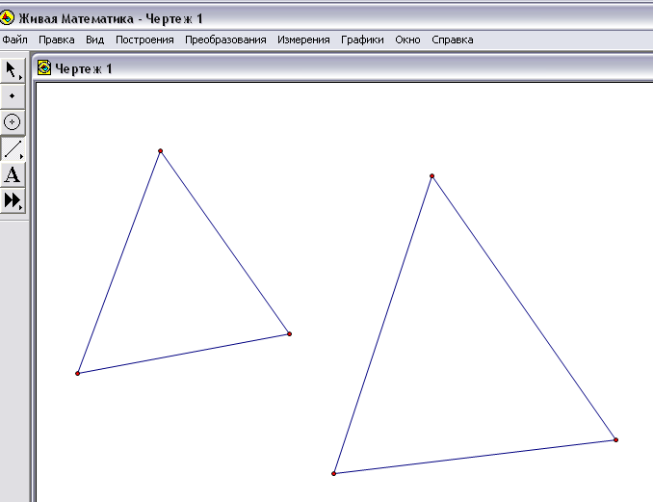

- Обозначить вершины треугольников с помощью инструмента «текст» (подвести курсор к вершине и щелкнуть по точке)

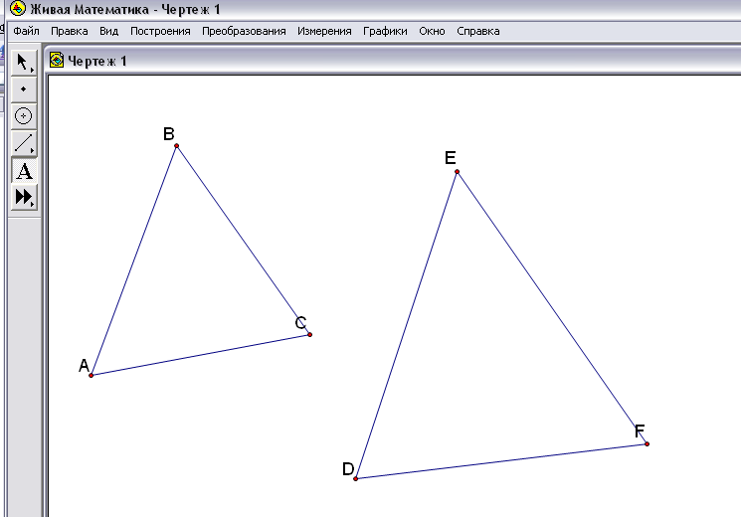

- Измерить величину угла В и угла Е. Для этого выбрать инструмент «стрелка» и щелкнуть по вершинам А, В и С для треугольника АВС. Затем выбрать: Измерения Угол.

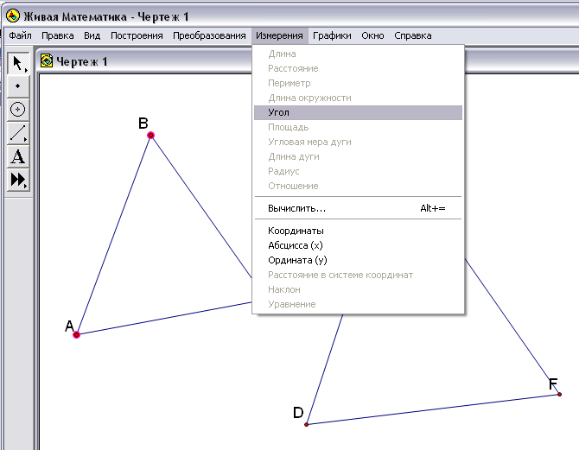

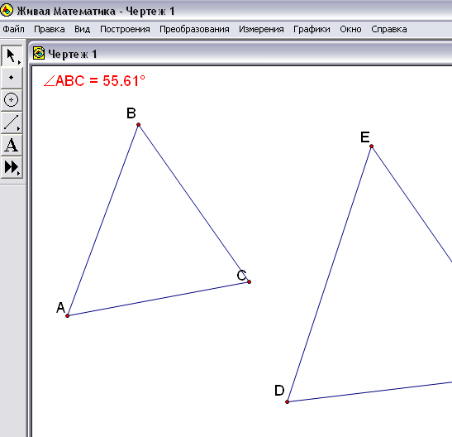

- Проделать те же действия с треугольником DEF

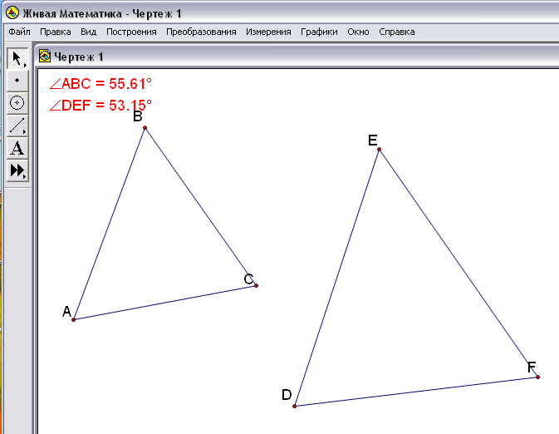

- С помощью «стрелки», двигая точки С и F добиться равенства углов В и Е.

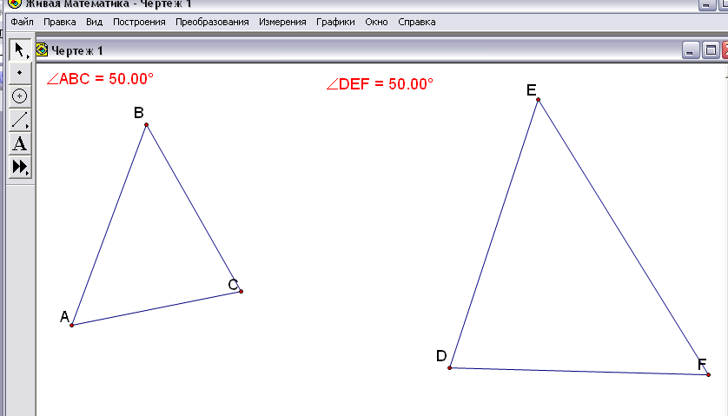

2. Построение высот треугольников

- Выделить сторону АС и вершину В. Затем выбрать: Постоения Перпендикуляр.

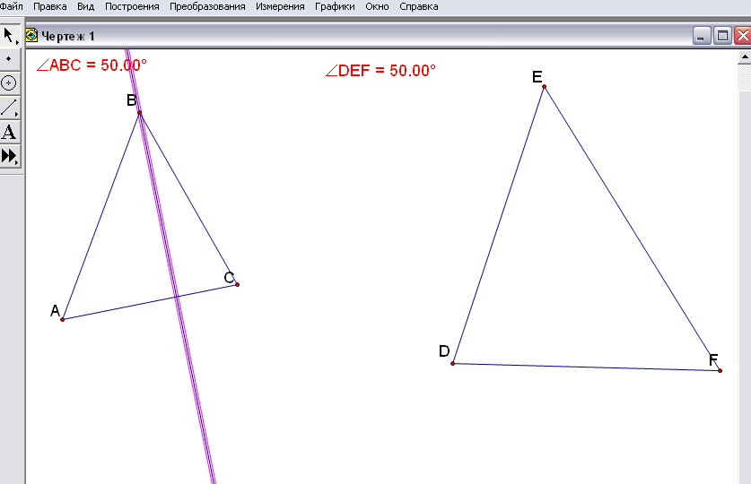

- Отметить точку пересечения перпендикуляра со стороной АС. Затем скрыть перпендикуляр: выделить его, Вид Скрыть перпендикуляр (проследить при этом, чтобы точка пересечения не была выделена).

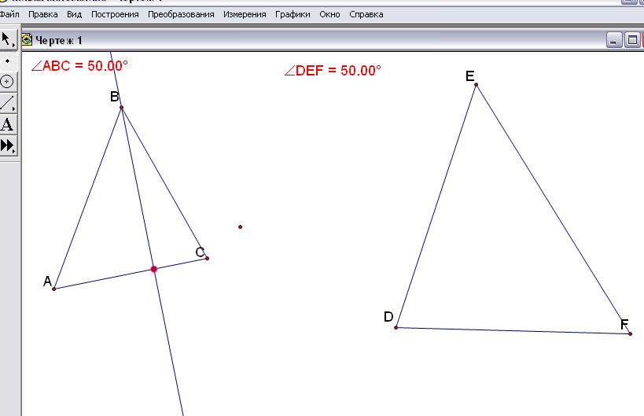

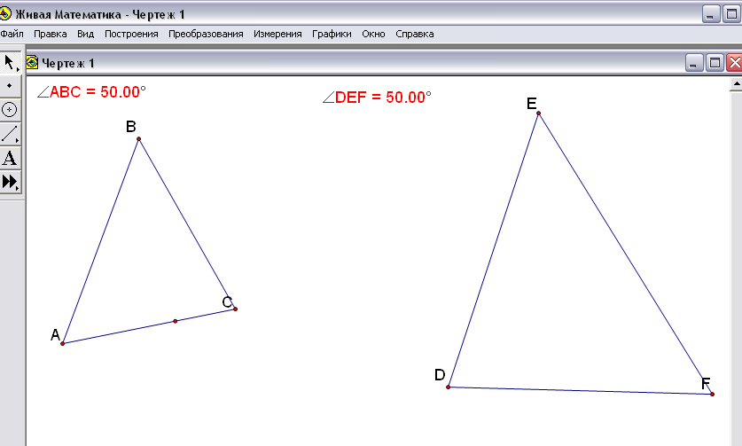

- Обозначить точку и соединить ее отрезком с вершиной С.

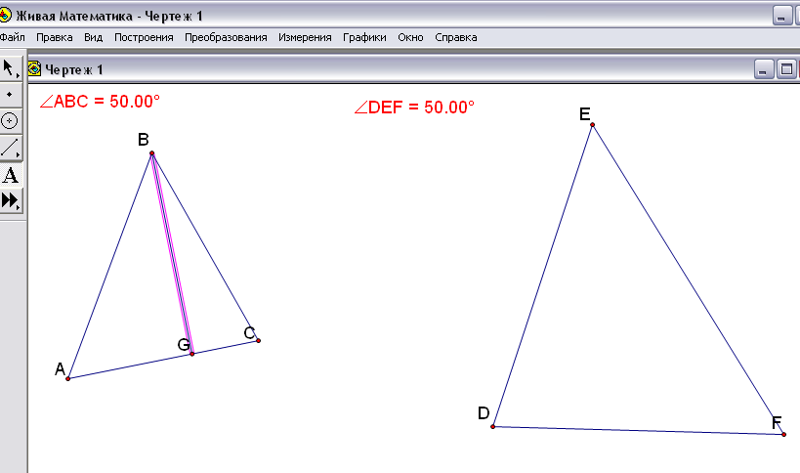

- Построить высоту в треугольнике DEF.

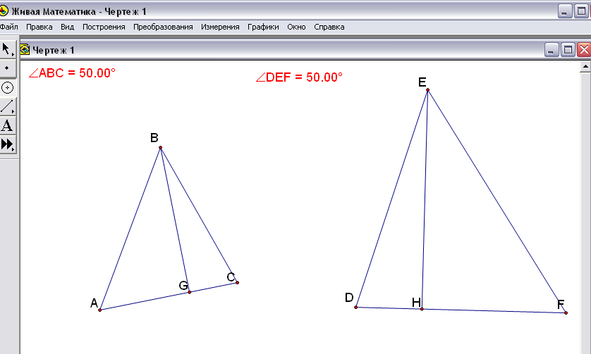

- Произвести измерения: выделить отрезок, Измерения Длина

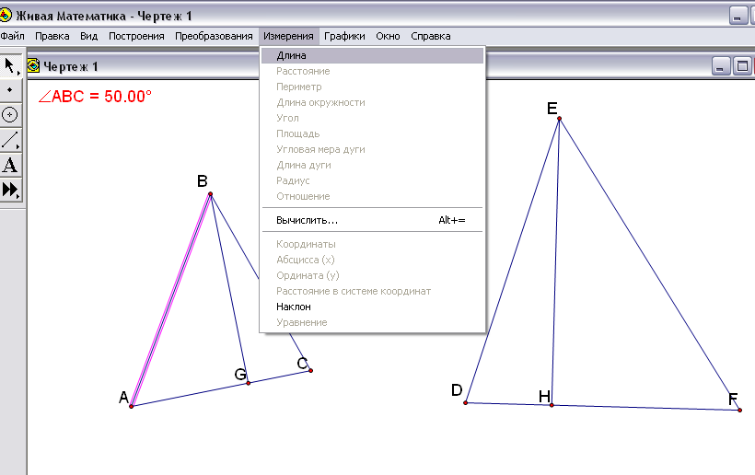

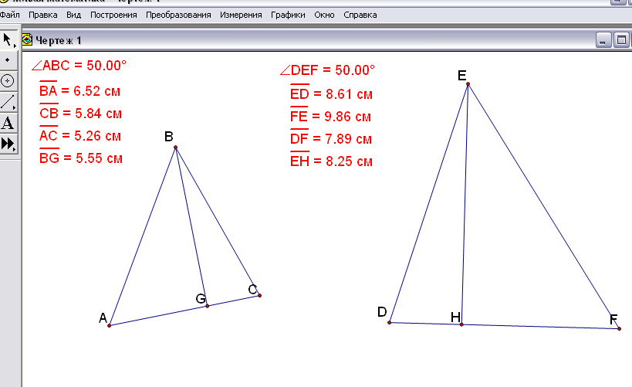

- Выполнить вычисления: Измерения Вычислить (значения величин на калькуляторе можно вносить, щелкая по этим величинам на чертеже), затем вычисления занести в таблицу.

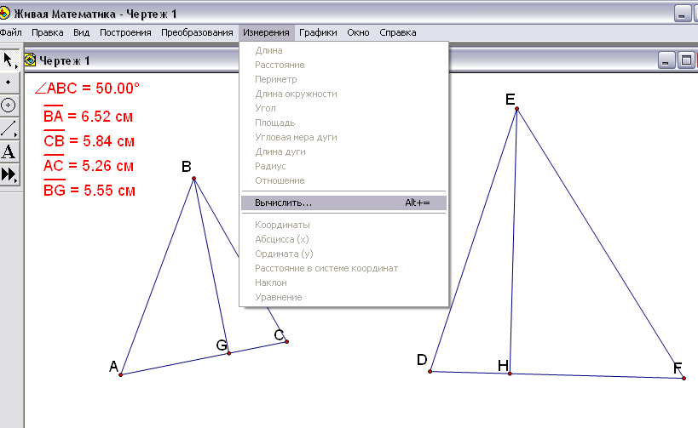

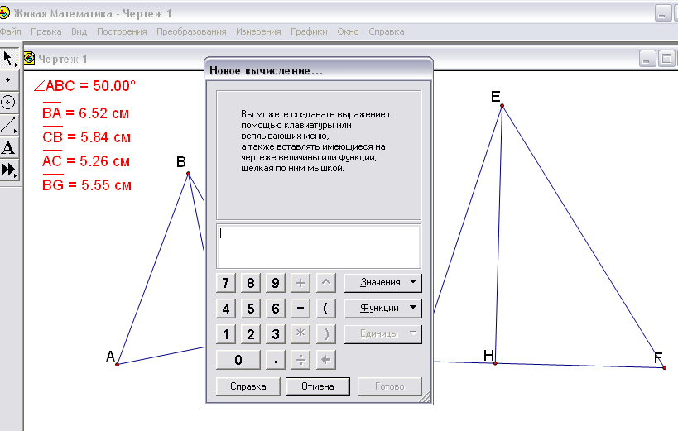

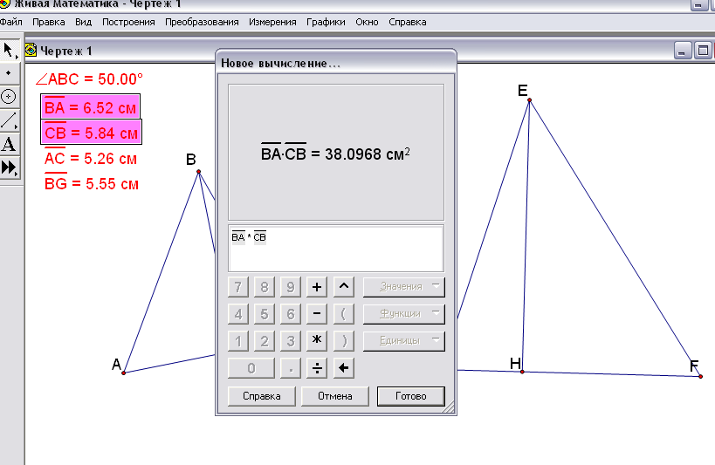

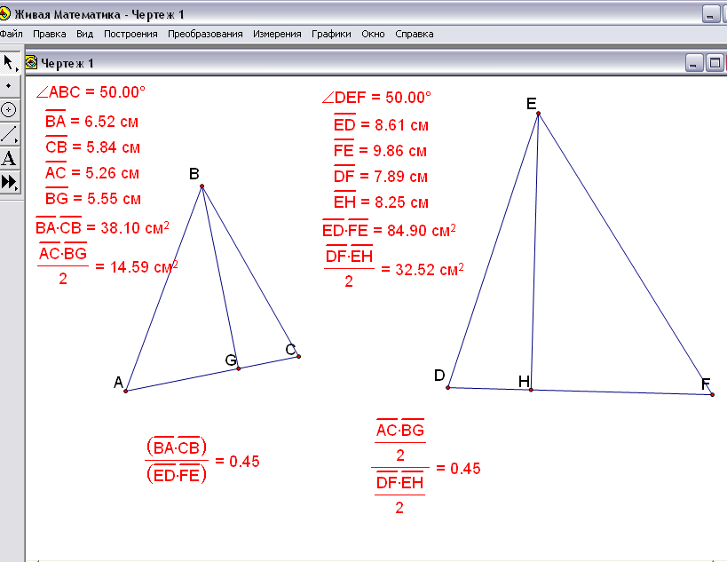

- Изменить величины углов В и Е, двигая точки С и F. Вновь занести значения в таблицу. Повторить несколько раз.
- Сохранить файл под именем «Чертеж1».

2. Заполнение таблицы:

 | ∠ В | ∠ E | $$S_{\text{ABC}}=\frac{\text{AC}∗\text{BG}}{2}$$ | $$S_{\text{DEF}}=\frac{\text{DF}∗\text{EH}}{2}$$ | AB*BC | DE*EF | $$\frac{S_{\text{ABC}}}{S_{\text{DEF}}}$$ | $$\frac{\text{AB}∗\text{BC}}{\text{DE}∗\text{EF}}$$
1
2
3
4
5

3. Сформулировать вывод: ____________________________________________________________________________________________________________________________________________

Практическая работа
«Отношение площадей треугольников, имеющих равные высоты»

Цель работы:
- определить зависимость отношения площадей треугольников, имеющих равные высоты;
- сформулировать эту зависимость

Ход работы:
1. Построение двух треугольников с равными высотами
- Открыть файл «Чертеж1»;
- Изменить высоты треугольников, двигая за точки С и F, так чтобы они стали равными. При этом автоматически меняются все значения измерений

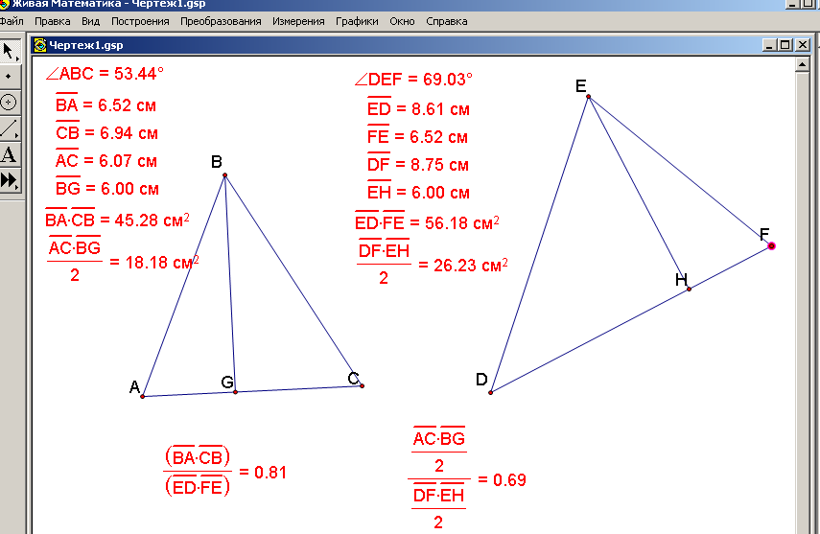

2. Выполнить вычисления:
- Удалить значения измерений сторон треугольников, кроме оснований, а также отношение произведений сторон треугольников;
- Вычислить отношение оснований треугольников
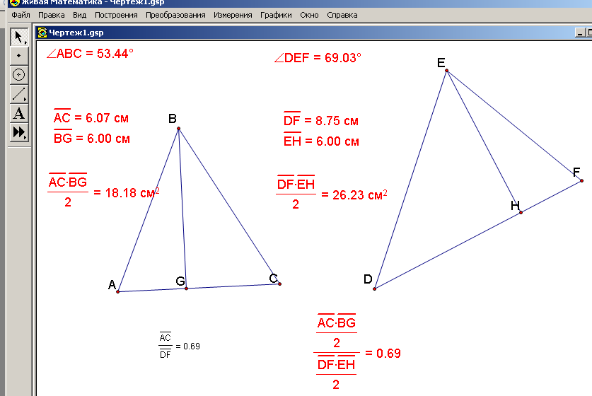

3. Заполнить таблицу
4. Сравнить полученное отношение с отношением площадей треугольников и сформулировать вывод

